**ПОИМ ЗА МНОЖЕЊЕ**

**Име на ученикот______________________**

Заокружи ги групите. Пополни ги равенствата.

1. 2.

---- групи од по --- = ------- ----- групи од по ---- = -----

--- + --- + --- + --- = --- --- +--- + --- + --- + --- = ---

----------- * ------------ = ------------ ----------- * ------------ = ------

3. 4.

   

--- групи од по --- = --- --- групи од по --- = ---

--- + --- + --- + --- = --- --- + --- + --- = ---

----------- * ------------ = ------------ ----------- * ------------ = ------

5. 6.

     

--- групи од по --- = --- --- групи од по --- = ---

--- + --- + --- + = --- --- + --- + --- = ---

----------- * ------------ = ------------ ----------- * ------------ = ------

7. 8.

     

 

--- групи од по --- = --- --- групи од по --- = ---

--- + --- + --- + = --- --- + --- + --- + --- + --- = ---

----------- * ------------ = ------------ ----------- * ------------ = -------

МНОЖЕЊЕ СО БРОЈОТ 2

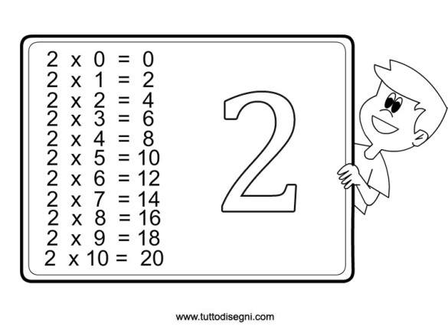 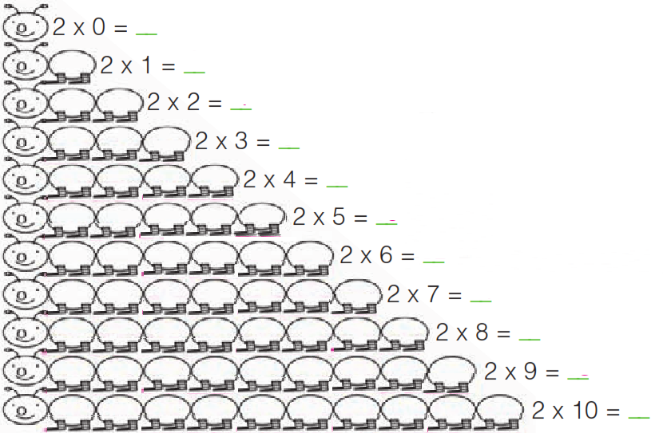

***ЗАДАЧИ:***

1. Помножи:

4х2=

8х2=

6х2=

1. Теодора има 5 пара патики . Колку патики се вкупно?

Решение :

Одговор :

1. Славе има во две кутии по 9 боички. Колку вкупно боички има Славе ?

Решение :

Одговор :

1. Баба Мира во два џепа има по 2 лижалчиња . Колку лижалчиња купила баба Мира ?

Решение :

Одговор :

КОМУТАТИВНО СВОЈСТВО НА МНОЖЕЊЕТО

5 X 2 = 10

2 X 5 =10

**5 X 2 = 2 X 5**

**Ако ги промениме местата на множителите, производот не се менува.**

1.Пресметај ги производите:

1 x 2 = 3 x 2 = 7 x 2 =

2 x 1 = 2 x 3 = 2 x 7 =

2. Мајката на Мирјана и давала 6 дена по 2 денари, а на Марко 2 дена по 6 денари. Кој од нив добил повеќе пари?

Решение:

Одговор:

3. Производот на броевите 7 и 2 зголеми го за 6.

Решение:

**МНОЖЕЊЕ СО БРОЕВИТЕ**

**3 И 4**

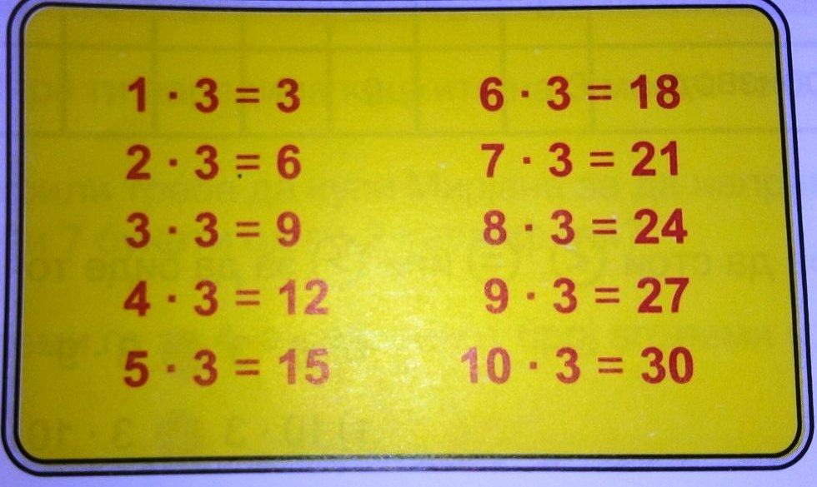

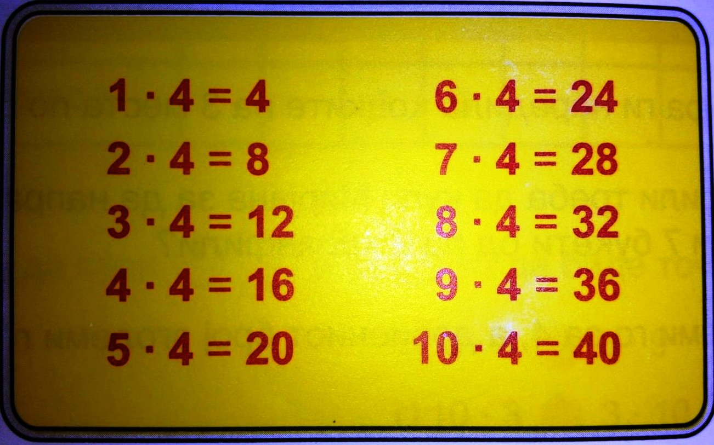

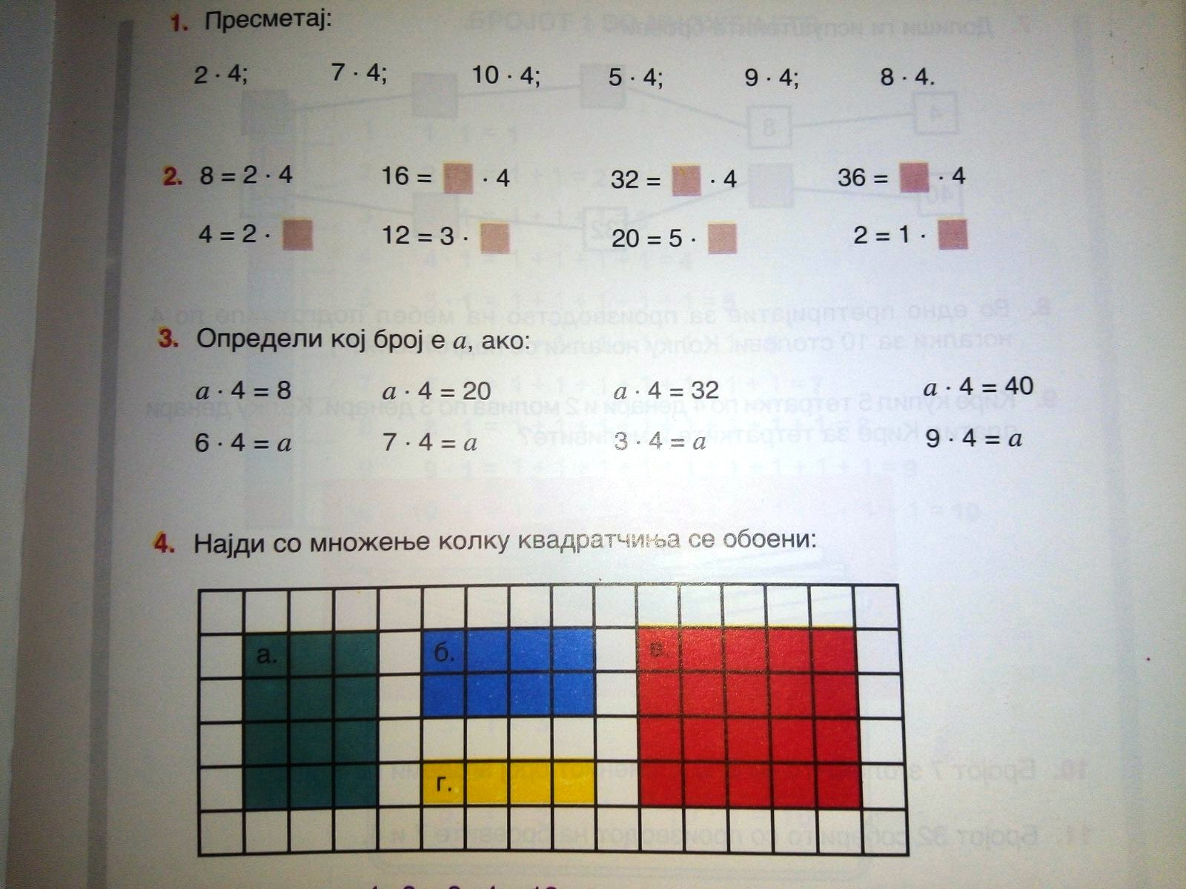

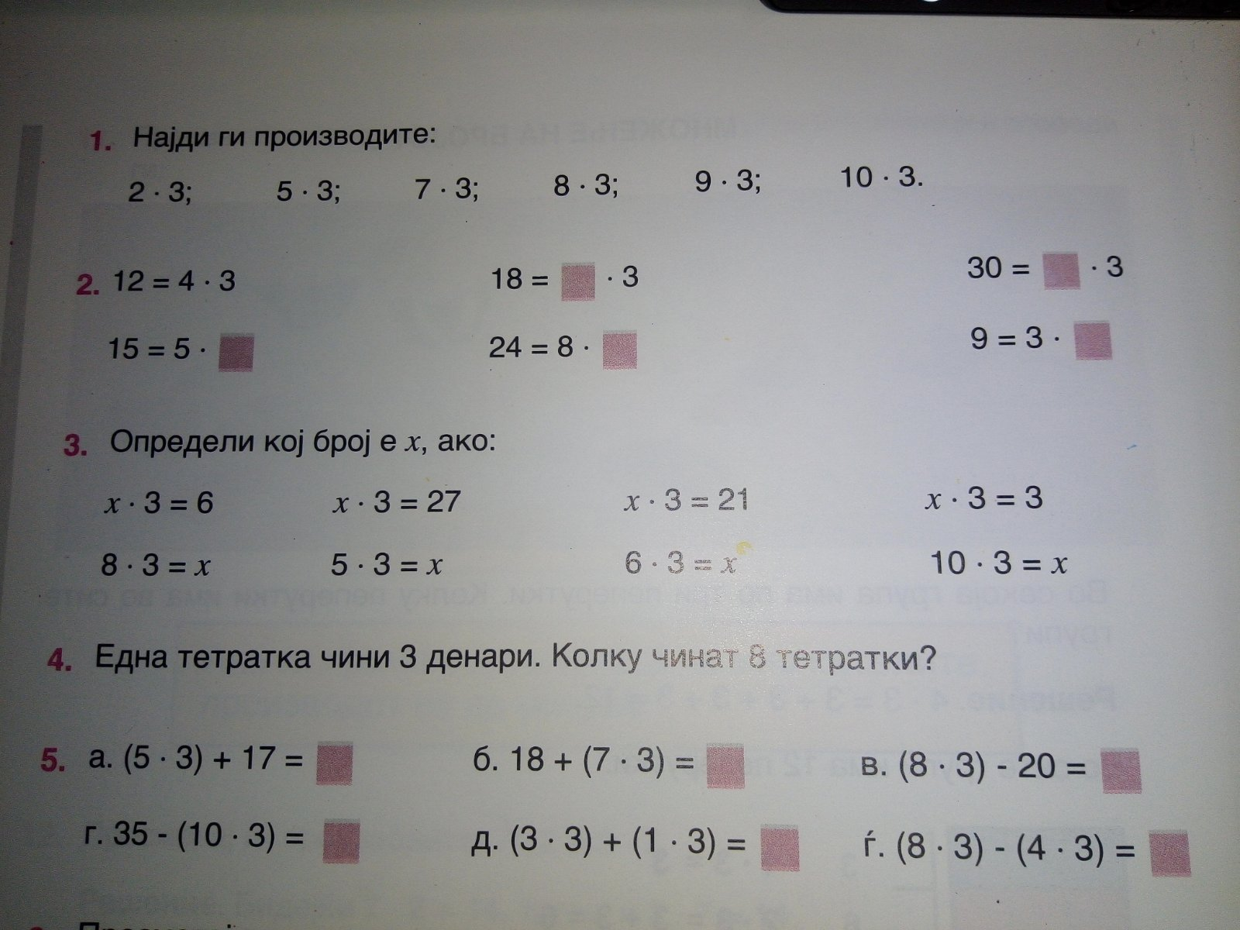

БРОЕВИТЕ 1 И 0 ВО МНОЖЕЊЕТО

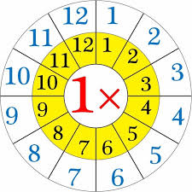 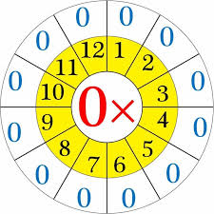

КОГА ЕДЕН ОД МНОЖИТЕЛИТЕ Е БРОЈОТ 1, ТОГАШ ПРОИЗВОДОТ Е ЕДНАКОВ НА ДРУГИОТ МНОЖИТЕЛ.

КОГА ЕДЕН ОД МНОЖИТЕЛИТЕ Е БРОЈОТ 0, ТОГАШ И ПРОИЗВОДОТ Е ЕДНАКОВ НА 0.

1. Определи кој број е а, ако:

a x 1 = 8 a x 1 = 10 a x 1 = 1 a x 1 = 6

1 x a = 7 1 x a = 5 1 x a = 3 1 x a = 9

1. Определи кој број е а, ако:

a x 1 = 0 a x 8 = 0 a x 3 = 0 a x 4 = 0

5 x a = 0 7 x a = 0 8 x a = 0